Nga bàn giao tàu chở LNG cấp chạy trong băng đầu tiên đóng trong nước cho dự án bị trừng phạt Arctic LNG 2
Mike Schuler
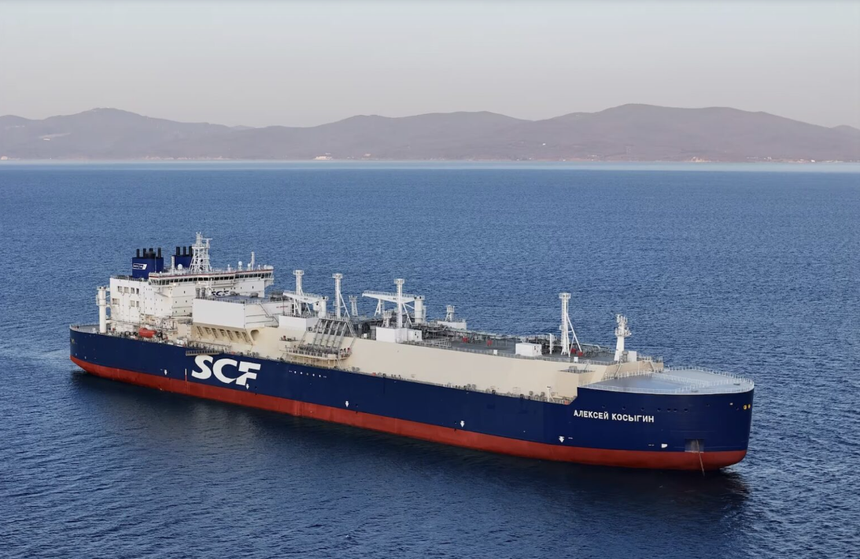
Được đóng tại xưởng đóng tàu Zvezda của Rosneft, con tàu bị chậm tiến độ trong thời gian dài này được kỳ vọng sẽ giúp vận chuyển LNG quanh năm dọc theo Tuyến đường Biển Phía Bắc, bất chấp các lệnh trừng phạt của phương Tây.
Theo Bloomberg News (Bloomberg) — Sovcomflot PJSC, công ty vận tải biển lớn nhất của Nga, đã tiếp nhận tàu chở LNG cấp chạy trong băng đầu tiên được đóng trong nước, nhằm mở rộng đội tàu vận chuyển khí tự nhiên hóa lỏng siêu lạnh từ dự án Arctic LNG 2 nằm trong danh sách trừng phạt, để có thể hoạt động quanh năm.
Theo thông cáo đăng trên website của Rosneft, Tổ hợp Đóng tàu Zvezda do Rosneft PJSC dẫn dắt tại vùng Viễn Đông Nga đã bàn giao tàu Alexey Kosygin — tàu đầu tiên trong loạt tàu cấp chạy trong băng tiên tiến đang được đóng tại cơ sở này cho dự án Arctic LNG 2 — cho Sovcomflot vào ngày thứ Tư (24 tháng 12).
Tàu Alexey Kosygin, vốn đang bị Mỹ áp đặt lệnh trừng phạt, giữ vai trò then chốt để dự án nằm trên Vòng Bắc Cực này có thể vận chuyển các chuyến hàng khí tự nhiên hóa lỏng qua Tuyến đường Biển Phía Bắc khi băng dày lên trong mùa thu và mùa đông. Phần lớn các tàu chở LNG phục vụ dự án Arctic LNG 2 không phải là tàu cấp chạy trong băng, trong khi các lệnh trừng phạt của phương Tây đã hạn chế đáng kể khả năng mở rộng đội tàu. Việc bàn giao tàu Alexey Kosygin ban đầu được kỳ vọng diễn ra vào đầu năm 2023, nhưng các hạn chế trong việc cung ứng thiết bị đã khiến tiến độ bị trì hoãn.
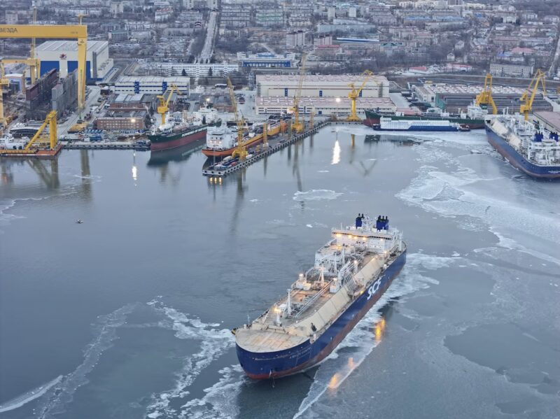
Tàu chở LNG Alexey Kosygin. Ảnh: Xưởng đóng tàu Zvezda.
Dự án Arctic LNG 2 do Novatek PJSC dẫn dắt có vai trò then chốt đối với tham vọng của Nga trong việc tăng gấp ba sản lượng nhiên liệu siêu lạnh này vào cuối thập kỷ. Kế hoạch đó đang bị đe dọa bởi các lệnh trừng phạt quốc tế, song quyết định của Trung Quốc tiếp nhận LNG từ nhà máy này có thể giúp khôi phục mục tiêu này.
Quốc gia châu Á này bắt đầu nhập khẩu nhiên liệu từ Arctic LNG 2 thông qua cảng Beihai hẻo lánh từ tháng 8, với khoảng 20 chuyến hàng đã được dỡ từ nhà máy của Nga tính đến giữa tháng 12. Tuy vậy, Arctic LNG 2 vẫn buộc phải cắt giảm sản lượng khi băng mùa đông gây khó khăn cho xuất khẩu, và cho đến nay chỉ mới xác định được một tàu trong “đội tàu bóng tối” của Nga thuộc lớp Arc-7 tiên tiến có thể hoạt động quanh năm trong vùng nước đóng băng là tàu Christophe de Margerie.
Theo hãng tin Interfax, Sovcomflot dự kiến sẽ tiếp nhận thêm 2 tàu chở LNG nữa từ xưởng Zvezda trong năm tới, dẫn lời Tổng giám đốc điều hành Igor Tonkovidov.
------------------------------------

